БУХСОФТ ПРЕДПРИЯТИЕ ЧАСТЬ 3

ИСПОЛЬЗОВАНИЕ ПРОГРАММЫ ДЛЯ УЧЕТА ХОЗЯЙСТВЕННЫХ ОПЕРАЦИЙ ПО ОСНОВНОЙ ДЕЯТЕЛЬНОСТИ

ВВЕДЕНИЕ
Фирма «Британика» специализируется на оптовых продажах мебели. Мебель приходит в виде отдельных упаковок. Поэтому для осуществления предпродажной подготовки и сборки создано подразделение «Мебельный цех». Для поддержания производственных и офисных площадей, складского хозяйства, оборудования создано ремонтное подразделение. Управление поставками и продажами осуществляет логистик (менеджер), так как на данном этапе обороты небольшие. Склад находится в ведении кладовщика и т.д. в соответствие со структурой и штатным расписанием.

С моей позиции непонятна первая подпись.

НОРМАЛЬНАЯ ФОРМА Т-3
http://www.hr-portal.ru/pages/fd/t3.php

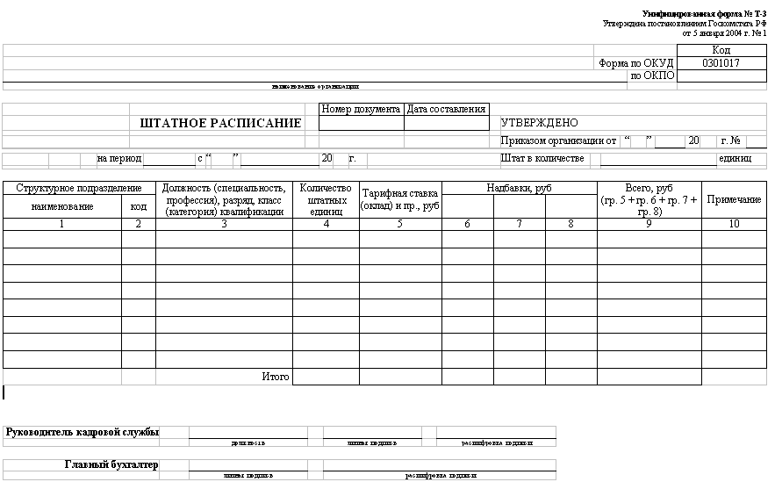

УЧЕТ УСТАВНОГО КАПИТАЛА

ПЕРЕЧЕНЬ ХОЗЯЙСТВЕННЫХ ОПЕРАЦИЙ

Комиссионное вознаграждение за оформление в помещении банка карточки с образцами подписей и оттиска печати
Банк берет комиссионное вознаграждение за оформление в помещении банка карточки с образцами подписей и оттиска печати в порядке, предусмотренном Указанием ЦБ РФ от 21.06.2003 № 1297-У "О порядке оформления карточки с образцами подписей и оттиска печати". Подлежит ли обложению НДС данная операция?
Открытие банковских счетов организаций и физических лиц не облагается НДС. При этом сама процедура открытия банковского счета предусматривает предоставление клиентом в банк карточки с образцами подписей и оттиска печати. По общему правилу, эта карточка должна быть заверена нотариально. Но Указание ЦБ РФ от 21.06.2003 № 1297-У в виде исключения из общего правила разрешило оформление карточки с образцами подписей и оттиска печати в помещении кредитной организации в присутствии уполномоченного сотрудника кредитной организации без нотариального свидетельствования подлинности подписей.
Полная аналогия относится и к представлению в банк учредительных документов.
Остальные усуги банка, кроме услуги в качестве налогового агента, НДС не облагаются.

ДАТА | ОПЕРАЦИЯ | СУММА | ПРИМЕЧАНИЯ
01.04.08 | Начисление УК и задолженности учредителей | 10 000 | На дату регистрации
01.04.08 | Открытие расчетного счета и погашение 50% задолженности учредителей | 5 000
01.04.08 | Услуги банка по ксерокопированию учредительных документов и заверению копий документов | 1 300
01.04.08 | НДС на услугу | 234
01.04.08 | Услуги банка по оформлению карточек с образцами подписей | 200
01.04.08 | НДС на услугу | 36
01.04.08 | Комиссия за накопительный счет | 500
01.04.08 | Комиссия за открытие расчетного счета | 2000

НАЧИСЛЕНИЕ УК И ЗАДОЛЖЕННОСТИ УЧРЕДИТЕЛЕЙ

Так как автоматизация начисления УК программой не предусмотрена, используем ручной ввод операций.

Ручной ввод операций

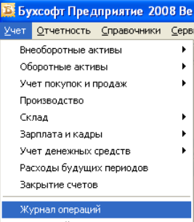
Из главного меню вызываем журнал операций. Далее используем кнопку «Добавить». Выбираем счета Дебета и Кредита. Вводим сумму и т.д.

Ввод проводки

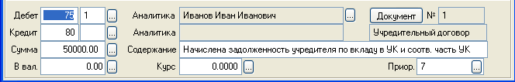

Для некоторых пользователей может быть недостаточно видов документов и самих документов. Используя кнопку «Документ» Журнала операций Переходим в Журнал документов. Кнопка «Справочник» открывает справочник видов документов и «привязанных» к этим видам самих документов. Ниже показана процедура ввода типа документов «Учредительные документы» и конкретного документа «Учредительный договор». Ввод производится кнопкой «Добавить». Полем «Аналитика» для документа надо пользоваться только в случае необходимости привязки к документу аналитики (для новых документов привязку лучше не делать). Для ввода документа в Журнал операций надо напротив документа в «боксике» проставить галочку и подтвердить выбор кнопкой «ОК».

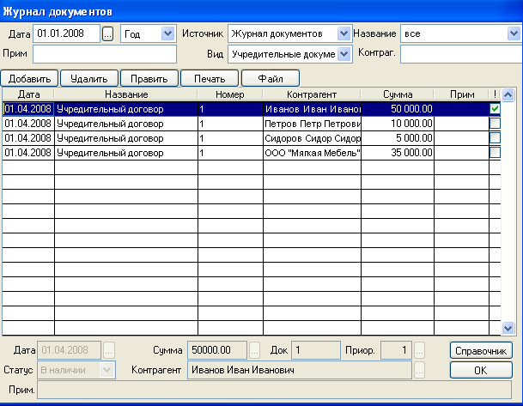

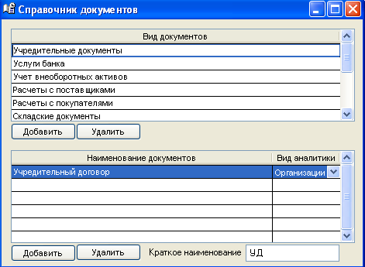

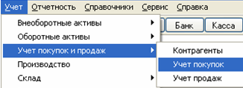
Ввод операций по оформлению необходимых банковских документов, связанных с НДС делается через журнал «Учет покупок».

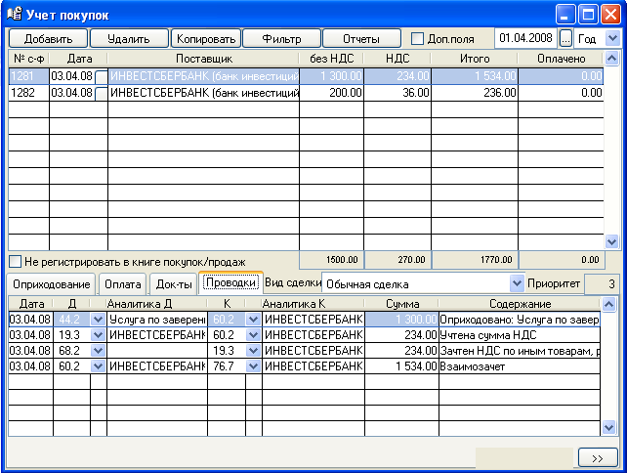

Работа с журналом достаточно подробно изложена в инструкции. Следует отметить одну из особенностей – дату оприходования. Неправильно проставленная дата оприходования не позволит сформировать проводки.

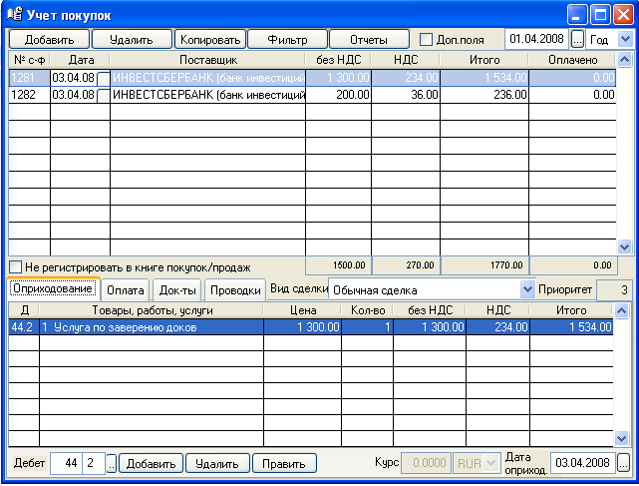

Приведем окончательный вариант журнала операций по формированию УК

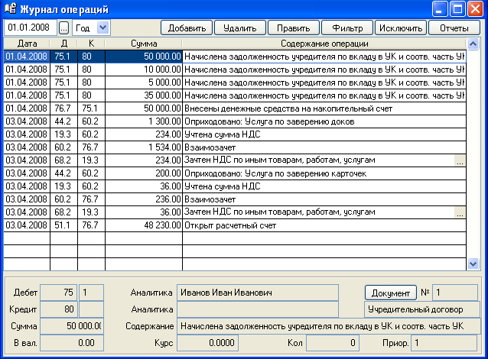

Цикл сформированных проводок имеет вид

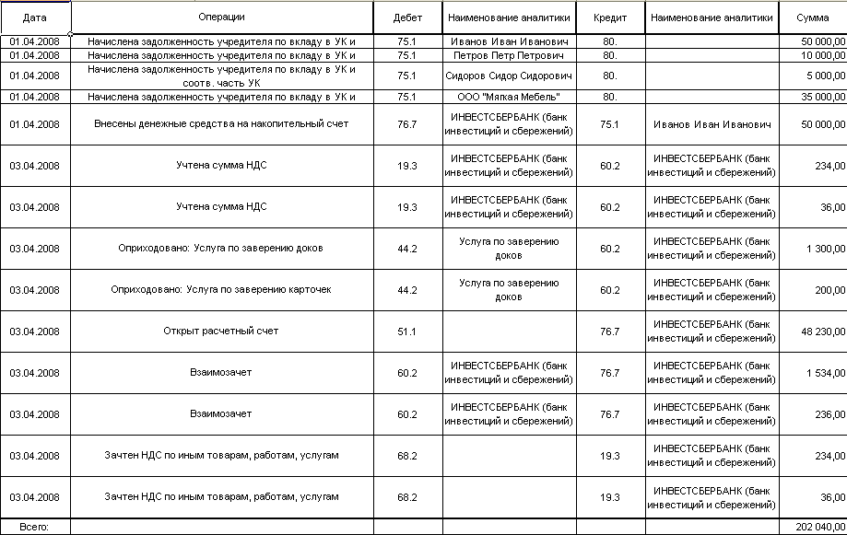
Журнал документов приведен внизу.
